RAMA JUDICIAL DEL PODER PUBLICO

JUZGADO PRIMERO CIVIL DEL CIRCUITO DE SOCORRO

|  |  |  |  |  |  |
| --- | --- | --- | --- | --- | --- |
| proceso | Demandante | Demandado | Objeto de traslado | Termino de traslado | Radicado |
| Verbal | Ernesto Gomez Barrios y Otro | Diana M. Rivera Perez Otros | Recurso de Reposición | 3 días | 2018-00120-00 |

TRASLADOS

Presente TRASLADO se fija hoy seis (6) de julio de dos mil veinte (2020), siendo las 8 a,m.

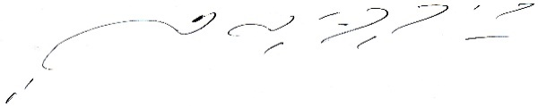

CARLOS ARTURO SUAREZ TRASLAVIÑA

Secretario